Васильева Татьяна Сергеевна
Воспитатель
Гуменная Светлана Сергеевна
Воспитатель,
Муниципальное бюджетное дошкольное образовательное учреждение
«Детский сад №231»
Творческий проект «Мы родом из Кузбасса»
Актуальность проекта:

Какая притягательная сила заключена в том, что нас окружает с детства? Почему, даже уехав из родных мест на долгие годы, человек вспоминает их с теплотой? В этом – выражение глубокой любви ко всему, что с ранних лет вошло в сердце как самое дорогое. Свою любовь к родным местам, знание того, чем знаменит родной край, какова его природа, каким трудом заняты люди, взрослые передают детям. Это чрезвычайно важно для воспитания патриотических чувств.
Применительно к дошкольникам понятие «чувство патриотизма» носит достаточно абстрактный характер. Для детского сада эту задачу следовало бы сформулировать иначе: формирование ценностного отношения к родному краю. Ребенок дошкольного возраста мыслит конкретно. Он должен выполнять конкретные дела, а не оперировать отвлеченными понятиями.
В этом смысле проектный метод – наиболее целесообразная и эффективная форма для решения задач нравственно-патриотического воспитания. Во-первых, он позволяет ребенку почувствовать себя исследователем. А как писал Л.С. Выготский: «Я не согласен, что ведущим видом деятельности является игра. Я считаю – исследование». Разумеется, исследовательская деятельность дошкольника должна осуществляться в игре, которая является основным средством формирования морально-нравственных качеств. Во-вторых, проектный метод позволяет объединить, родителей и воспитателей в совместной деятельности – сформировать настоящее сообщество детей, воспитателей и родителей.
Важно при проведении работы по патриотическому воспитанию показать и рассказать детям то, что характерно только для данного края, что есть только здесь. Поэтому основой для реализации данной деятельности нами была выбрана работа Веры Лавриной «История Кузбасса в рассказах для детей от древних веков и до нашего времени».
Цель данной деятельности – формирование патриотических чувств и любви к прошлому, настоящему, будущему своего края, на основе изучения традиций, литературы, культурного наследия.
Фундаментом патриотизма по праву считается целенаправленное ознакомление детей с родным краем, родным городом. Любовь к отчизне начинается с любви к своей малой родине - месту, где родился человек. В этой связи огромное значение имеет ознакомление дошкольников с культурой родного края, родного города. Знакомясь с родным городом, его достопримечательностями ребенок учится осознавать себя живущим в определенный временной период, в определенных этнокультурных условиях и в то же время приобщаться к богатствам национальной и мировой культуры.

Состав проектной группы: воспитатели, воспитанники групп, родители.

Возраст участников проекта: дети 5 лет.

Тип проекта: Информационно - познавательный, творческий.

Вид проекта: краткосрочный.

Реализуемые образовательные области:
• социально-коммуникативное развитие;
• познавательное развитие;
• речевое развитие;
• художественно-эстетическое развитие;

Проблема проекта: Недостаточные знания детей об истории родного края, городе Новокузнецке.

Цель проекта:
- Расширить знание о родном крае, его обычаях, народностях проживающих в Кузбассе, профессиях людей.
- Формировать у детей интерес и привязанность к родному краю, развивать патриотические чувства.
- Развитие у дошкольников нравственности, чувств, воспитание любви и уважения к малой Родине, родному краю.
- Обогатить и уточнить первые представления о городе, в котором мы живем.
- Познакомить с главными достопримечательностями города Новокузнецка.
- Воспитывать у детей гордость за свою малую родину, любовь к родному городу, желание видеть его красивым.
- Приобщать детей к современной жизни города, вызвать желание посещать музеи, театры, выставки, участвовать в городских праздниках.
- Развивать любознательность и интерес к познанию родного города, улицам своего района.

Задачи проекта:
- Изучать историю, культуру, природно-экологическое своеобразие родного края.
- Развивать познавательные, творческие и интеллектуальные способности.
- Воспитать у детей чувства привязанности и любви к родному городу.
- Воспитать чувства уважения к своей малой родине.
- Воспитать бережное отношение ко всему, что нас окружает, стремление сделать свой край и город Новокузнецк богаче и краше.

Материально - технические ресурсы, необходимые для выполнения проекта:
- подбор литературы
- подбор наглядного материала (иллюстрации, фотографии)
- подготовка разного вида бросового материала
- подготовка изобразительного материала для продуктивной деятельности
- выставки книг, рисунков, поделок, дидактических игр

Предполагаемый результат:
- Дети получат обширные знания об истории родного края, города Новокузнецка;
- Развитие интереса к истории своей Родины, города Новокузнецка;
- Приобщение к общечеловеческим ценностям;
- Расширение кругозора воспитанников;
- Развитие творческого мышления у детей;
- Пополнение предметно-развивающей среды в группе (дидактическая игра).

Этапы проведения и реализации проекта:

1 этап Информационно - накопительный (подготовительный):

- анкетирование родителей с целью уточнения имеющихся знаний о родном крае и городе Новокузнецке, истории и достопримечательностях;
- диагностирование детей с целью выявления уровня сформированности знаний, и представлений об истории и культуре родного города.
- изучение интересов детей для определения целей и задач проекта;
- сбор и анализ литературы для взрослых и детей;

2 этап Организационно - практический (основной).

- занятия с детьми в соответствии с планом;
- совместные мероприятия с семьями воспитанников;
- пополнение развивающей среды;
- выставки детских работ.

3 этап Заключительный.

- Награждение победителей конкурсов и родителей благодарственными письмами;
- анализ результатов проектной деятельности;
- обобщение опыта на педсовете.

План реализации проекта

(деятельность педагогов, деятельность воспитанников, деятельность родителей)

I Этап – Подготовительный

Сентябрь. (1-2 неделя).

  - Диагностика детей по краеведению с целью выявления знаний о родном крае, городе для постановки проблемы.
  - Анкетирование родителей по данной проблеме с целью уточнения имеющихся знаний о Кузбассе, городе Новокузнецке, истории, достопримечательностях.
  - Подбор литературы, иллюстративного материала о Кемеровской области, городе Новокузнецке.

II Этап – основной

Сентябрь.
Кемеровская область (3-4 неделя).

Цель: формировать представления детей о родном крае, развивать познавательный интерес к истории области, закреплять знание символики области, стимулировать навыки рационального природопользования, воспитывать патриотические чувства.

НОД:
- «Особенности географического положения Кемеровской области. Символика Кемеровской области» (приложение 1)
- «Коренные жители Кузбасса» ( приложение 2)
Беседы по темам:
- «Города и поселки Кузбасса» ( приложение 8)
- «Природные ископаемые Кузбасса» ( приложение 7)
Рассматривание иллюстрации по темам бесед «Города Кемеровской области», «Полезные ископаемые Кузбасса», «Национальные костюмы народов Кузбасса»
Музыка: прослушивание гимна Кемеровской области Слова Геннадия Юрова, Музыка Евгения Лугова, Музыкальная редакция Владимира Хвилько
Художественное творчество:
НОД Аппликация "300 лет Кузбассу" (приложение 6)
Дидактической игры : «Животные тайги», «Найди животного (птицу, дерево) нашего края», «С какого дерева лист», «Пазлы» ( приложение 12)
Презентация (слайд шоу): просмотр и обсуждение презентации « 7 чудес Кузбасса».
Оформление альбома:
«7 чудес Кузбасса»
Выставка детских рисунков «Моя Родина в рисунках»
Викторина по отгадыванию загадок о животных и птицах Кузбасса (приложение 14)
Работа с родителями: привлечь родителей к изготовлению дидактической игры «Оденем куклу в национальные костюмы».

Октябрь.

Новокузнецк – мой город родной. (1-2 неделя)

Цель: продолжать знакомить детей с родным городом, его достопримечательностями. Познакомить детей со словом, обозначающим отношение к городу, в котором они живут (новокузнечанин).

НОД :
-"Город мой родной" ( приложение 3)
Беседы по темам:
- "Экскурсия по городу Новокузнецку» ( приложение 9)
- "Писатели и поэты Кузбасса" ( приложение 10)
- «Профессии новокузнечан: шахтёр, металлург» (работа с лепбуком)
«Жители Кузбасса – участники ВОВ» ( приложение 11)
Рассматривание репродукций, иллюстраций по теме бесед.
Художественное творчество:
Рисование "Кузнецкая крепость".
Рисование «Национальные костюмы» (раскраска)( приложение 5)
Конструирование из бумаги «Изготовление макета Кузнецкая крепость»
( приложение4)
- Словесные игры: «Кто лишний», «Назови друзей леса», «Когда это бывает», «Я начну, а ты продолжи»; «Расскажи – мы отгадаем», «Лови, не зевай, быстро улицу называй».
Совместное творчество родителей и детей:
-участие в выставке рисунков «Достопримечательности Кузбасса».
-изготовление макетов «Мой Новокузнецк»
-участие в литературном конкурсе «Ходи по улицам с умом» (сочинение стихов и рассказов об улицах Новокузнецка)
Чтение литературных произведений Э.Гольцмана.
Рассматривание фотоальбома «Достопримечательности Новокузнецка» .
Оформление фотоальбома «Достопримечательности Новокузнецка»

III Этап – заключительный
Ноябрь
(3-4 неделя)

- Награждение победителей конкурсов и родителей благодарственными письмами;
- анализ результатов проектной деятельности;
- обобщение опыта на педсовете.

Итог проекта:

- Повысился уровень знаний детей об истории родного края, об обычаях и культуре народа, национальной одежде народов Кузбасса, о животном и растительном мире , о профессиях людей проживающих в Кемеровской области.
- Расширились представления детей о городе Новокузнецке, его достопримечательностях.
- Воспитанники знают знаменитых поэтов и писателей города Новокузнецка, разучили стихи Э.Гольцмана.
- У детей сформировался устойчивый интерес к изучению своей малой родины.

Список литературы.
- Голицына Н.С. Экологическое воспитание дошкольников. Перспективное планирование работы с детьми 3-7 лет [Текст]: Методическое пособие. – М.: Мозаика-Синтез, 2006.
- Иванова А.И. Живая экология [Текст]: Программа экологического образования дошкольников. – М.: ТЦ Сфера, 2009.
- Каменева Л.А., Кондратьева Н.Н. Мир природы и ребенок. Методика экологического воспитания дошкольников [Текст]: Учебное пособие. – СПБ.: Детство-Пресс, 2007.
- Коломина Н.В. Воспитание основ экологической культуры в детском саду [Текст]: Сценарии занятий. – М.: ТЦ Сфера, 2005.
- Куприянов А.Н. Природа Кузбасса, или Приключения зеленого кузнечика Кузи / А.Н. Куприянов, Ю.А. Манаков. – Кемерово: ФГУИПП «Кузбасс» – 2004. – 72 с.
- Миронов А.В. Экологическое образование дошкольников в контексте ФГОС ДО: деятельностный и экологический подходы, виды, формы и методы деятельности [Текст]. – Волгоград: Учитель, 2016.
- Николаева С.Н. Методика экологического воспитания дошкольников: Учебное пособие [Текст]. – М.: Академия, 2009.
- Николаева С.Н. Теория и методика экологического образования детей [Текст]. – М.: Академия, 2002.
- Николаева С.Н. Экологическое воспитание дошкольников [Текст] // Педагогика. 2007. – № 5. – С. 22-27.
- Поломошнова О.Ю. Об экологическом воспитании дошкольников [Текст] // Начальная школа плюс До и После. – 2008. – № 2. – С. 47-49.
- Скалон Т.А. Знакомим дошкольников с природой родного края [Текст]: учебно-методическое пособие / Т.А. Скалон, Н.М. Игнатьева. – Кемерово: МБОУ ДПО «Научно-методический центр», – 2013. – 100 с.
- Угольный Кузбасс: история шахтерского труда в достижениях и рекордах [Текст] / авт.-сост.: Ю.И. Дьяков, А.Б. Коновалов, А.Д. Паршуков. – Кемерово: ООО «АРФ», – 2007. – 424 с

Приложение№1.

Конспект занятия
«Особенности географического положения Кемеровской области. Символика Кемеровской области»

Цель: формировать представления детей о родном крае, изучение географического положения, развивать познавательный интерес к истории области; закреплять знание символики области; стимулировать навыки рационального природопользования, воспитывать патриотические чувства.
Оборудование: Административная карта Российской Федерации, физическая карта Кемеровской области, школьный атлас Кемеровской области, изображение символики Кемеровской области, запись гимна Кемеровской области.
Ход занятия
Звучит гимн Кемеровской области
- Ребята, что это за мелодия? (Ответы воспитанников).
- Верно. Это гимн Кемеровской области, области в которой мы с вами живем. Какое еще название есть у Кемеровской области (Ответы воспитанников).
- Что еще Вам известно про Кемеровскую область, Кузбасс (Ответы воспитанников).
Работа с административно картой России.
Посмотрите ребята, Кемеровская область находится почти на равных расстояниях от западных и восточных границ Российской Федерации.
В современных границах Кемеровская область была образована 26 января 1943 года. Ее площадь составляет почти 96 тысяч квадратных километров. (Обсуждение размеров соседних областей) Кемеровская область по площади почти самая маленькая в Сибири, немного меньше только соседняя Республика Алтай. Все остальные области намного больше по своей территории. Красноярский край больше Кемеровской области в 25 раз!
Используя карту, давайте найдем, с какими областями граничит Кемеровская область:
- на севере с Томской областью (крайняя точка в Мариинском районе);
- на востоке с Красноярским краем и Хакасией (крайняя точка в Тяжинском районе, р.Урюп с Красноярским краем);
- на юге по хребтам Горной Шории и Салаирского кряжа с республикой Алтай и Алтайским краем;
- на западе с Новосибирской областью (крайняя точка в Юргинском районе).
Герб Кемеровской области
У Кемеровской области также как у других областей, краев нашей страны и других государств есть свои символы – это герб, флаг и гимн.
Давайте посмотрим на герб Кемеровской области. Каждая деталь герба, даже цвет имеют определенное значение.
Герб Кемеровской области представляет собой французский щит, обрамленный дубовыми ветвями, скрепленный орденской лентой ордена Ленина и увенчанный короной.
Щит окаймлен узкими полосами черного и золотого цветов. Нижняя часть щита – зеленого цвета. Зеленый цвет символизирует сельское хозяйство и природные богатства. Зеленый цвет – это также традиционный цвет молодости и надежды.
В центре щита – треугольник черного цвета, усечен с боков и окаймлен узкой полосой золотого цвета, - террикон, символизирующий угольную промышленность. В центре террикона расположены перекрещенные кузнечный молот и кирка, обозначающие индустриальную принадлежность Кемеровской области, т.е. высокий уровень развития промышленности. Из зеленого поля, через перекрещенные молот и кирку к вершине террикона устремлены три пшеничных колоса. Колосья символизируют важность для Кемеровской области сельского хозяйства.
Треугольники красного цвета в левом и правом углах щита символизируют раскаленный металл. Герб обрамлен дубовым венком, символизирующим статус Кемеровской области как субъекта Российской Федерации.
Нижняя часть венка переплетена орденской лентой Ордена Ленина, которым Кемеровская область была награждена дважды: в 1967 и 1970 годах. В центральной части орденской ленты обозначена дата: 1943 год – год образования Кемеровской области.
В разрыве дубового венка над центром гербового щита изображена корона в виде полной чаши, символизирующей богатство Кузбасса.
Все детали и цвета нашего герба Кемеровской области соответствуют исторической действительности, красивы и понятны.
Флаг Кемеровской области.
Флаг Кемеровской области представляет собой прямоугольное полотнище красного цвета с синей полоской вдоль древка во всю ширину флага. Гимн Кемеровской области
Гимн Кемеровской области представляет собой музыкально-поэтическое произведение, исполняется в оркестровом, хоровом, оркестрово-хоровом либо в вокально-инструментальном вариантах. Гимн Кемеровской области «Рабочая мелодия Кузбасса» написан на слова известного кузбасского поэта Геннадия Юрова, музыка Евгения Лугова, музыкальная редакция Владимира Хвилько. (обсуждение слов гимна)
Дидактическая игра «Собери карту»
Воспитанники разбиваются на 4 группы по три человека. Каждой группе раздаются наборы фрагментов карты Кемеровской области. Нужно собрать из фрагментов карту Кемеровской области. Побеждает команда, быстрее справившаяся с заданием.
Итог занятия.
На этом наше занятие подошло к концу. Скажите, чем мы сегодня занимались на занятии. (Ответы детей) Какие вы сегодня все молодцы.

Приложение №2.
Конспект занятия по социальному миру в старшей группе
«Коренные жители Кузбасса»

Цель: Знакомство детей с коренными жителями Кузбасса (телеуты, шорцы); с историей жизни их традициями, обычаями, обрядами и особенностями проживания.
Задачи:
Развивать интерес к культуре и традициям тех, кто живет рядом;
Воспитывать в детях заботливое отношение друг к другу, независимо от национальности.
Оборудование: карта мира и Кузбасса, указка; картинки для выставки; фломастеры; раскраска.

Ход занятия:
Воспитатель приглашает детей в круг радости.
Сколько добрых лиц вокруг
Приглашаю я всех в круг.
Давайте за руки возьмем,
Слова любви произнесем.
Дети: Любим, любим всех вокруг,
Как хорошо, что рядом друг!
Воспитатель: Посмотрите, как нас много в группе, и какие все мы разные. А что нас объединяет? (ответы детей)
Воспитатель: Правильно ребята, мы с вами ходим в один детский сад, в одну группу, живем в одном городе, области, стране. А кто может назвать, в какой области мы с вами живем? Город? (ответы детей).
Воспитатель: Ребята, а скажите, мы живем в городе Новокузнецк, и называют нас как? (ответы детей), мы живем в Кузбассе, и называют нас (ответы детей), мы живем в России, и называют нас (ответы детей)
А тех, кто живет в Польше? Англии? В городах Москва? Новокузнецк? (ответы детей),
Что больше по площади, Кемеровская область или город Новокузнецк? Почему? Кемеровская область или Россия? (ответы детей),
Кто может показать размеры России? Кемеровской области? (на карте).
Ребята, а вот если мы живем в России, обязательно ли мы все русские? (ответы детей),
Почему, какие еще национальности вы знаете? (ответы детей),
Существуют еще и малые народности. Народности, которые исчезают. Людей этих национальностей так мало, что скоро они совсем могут исчезнуть. В нашей области тоже есть такие народы это телеуты и шорцы. Да, ребята, телеуты и шорцы являются коренными народами Кузбасса, они проживали здесь не одну сотню лет, сейчас же их численность заметно падает.
Воспитатель: Ребята сегодня предлагаю вам, посетить интересную выставку, которая, поможет нам поближе познакомиться с коренными жителями Кузбасса.
Закройте глазки и повторяйте за мной:
Собрались скорее в круг
Я твой друг и ты мой друг
Вместе за руки возьмёмся
И друг другу улыбнёмся.
Открываем мы глаза
А у нас тут чудеса….
(Пока дети стоят в кругу, закрыв глаза, убирается ширма, перед детьми предстает выставка.)
Воспитатель: Посмотрите, мы с вами оказались в выставочном зале, который, называется «Коренные жители Кузбасса».
На юге нашей области есть красивейшее место Горная Шория, именно там, в лесах, по берегам горных рек встречались основные поселения этих народов, и название они получили созвучное – шорцы.
Телеуты не любили долго жить на одном месте, они кочевали по берегам рек. Главным их занятием было скотоводство, они разводили лошадей, овец, коз. Лошадь давала мясо, молоко, волос, служила средством передвижения.
Они охотились на диких животных, на рысь, лису, соболя, белку. Оружием им служили лук и стрелы. Шорцы занимались кузнечным ремеслом, кузнецы ковали острые наконечники для стрел и копий, делали сёдла для лошадей, а телеуты часто нападали и отбирали эти изделия.
Жили они в улусах – небольших селениях. Их женщины из шкур животных шили обувь, унты, готовили пищу на огне, садились вокруг огня, подгибая ноги и ели пищу. (рассказ сопровождается демонстрацией картинок). Это совсем недавно телеуты и шорцы стали строить себе жилища из дерева, а ранее они ставили себе юрты, которые легко можно было переносить с места на место (демонстрация картинки). Сейчас эти народы живут так же, как и мы с вами, но они очень ценят свои традиции и обычаи. Они отмечают праздники так же, как и раньше, умеют строить юрты, и так же, как и раньше, большое значение для этих народов имеет шаман – очень уважаемый человек в селении. Это был и врач, и советчик, и мудрец, и провидец, и бюро погоды, а также волшебник. Он мог и наказать, и похвалить. Шаманами были не только мужчины, но и женщины. Сейчас на различных национальных праздниках шаман, как и прежде, входит в свои обязанности. Обязательным атрибутом шамана был бубен, а так же такой музыкальный инструмент, как комус (показать картинку комус).
Воспитатель: Ребята, как и у нас с вами есть любимые игры, так и у шорцев и телеутов есть национальная игра «Рыбаки» и я предлагаю вам сыграть. (игра повторяется 2-3 раза).
Воспитатель: Давайте рассмотрим, как красиво и интересно одеты девушки и парни. (показ картинки). На девушке кунёк – рубаха синего цвета длиною до пят, на груди мелкие застёгивающиеся пуговицы. Полы обшиты лентами из чёрной ткани. На груди халата с подкладом украшения из ряда пуговец – раковин «каури чаланбаш» или вышивкой геометрического узора из цветных ниток. На голове плат (платок) красного или жёлтого цвета.
Воспитатель: Ребята, а сейчас мы с вами тоже будем шорскими мастерами и украсим их национальный костюм. (Шаблон из бумаги, фломастеры).
Воспитатель: Ребята, вы все молодцы! Сейчас нам пора возвращаться в детский сад. Для этого нужно произнести такие слова.
Собрались скорее в круг
Я твой друг и ты мой друг
Вместе за руки возьмёмся
И друг другу улыбнёмся.
И в детский сад вернемся.
Воспитатель:
- Что нового мы с вами узнали на занятии?
-Что сегодня интересного было?
- Что было трудно? Какие задания вы выполняли?
Воспитатель: - Ребята, мы должны любить друг друга, дружно играть, никогда не ссориться друг с другом. Спасибо вам за занятие, мне было с вами очень интересно, надеюсь, что вам тоже!

Приложение №3.

Конспект занятия по речевому развитию в старшей группе
"Город мой родной".

Программное содержание: уточнить и систематизировать знания детей о городе Новокузнецке, формировать представление о Новокузнецке как о самом родном городе, воспитывать гражданско-патриотические чувства.
Оборудование и материалы: открытки с видами Новокузнецка, фотографии.
Ход занятия.
Воспитатель.
- Ребята, в какой стране мы живем? (в России)
- Какая наша страна? (Великая, большая, красивая)
- Как называемся мы с вами, граждане России? (Россияне)
- Какие города России вы знаете? (Дети называют города)
Сегодня мы поговорим о самом родном городе, городе в котором мы живем – Новокузнецке. Послушайте, пожалуйста, стихотворение о нашем городе:
Новокузнецк город наш обновленный.
Он трудяга, шахтер и герой,
Вырос ввысь к небесам устремленный,
Облака задевает собой.
Как кузнец молодецкого роста
У мартенов ты славу ковал.
Знаю, город, что было непросто,
Но в войне победил твой металл.
Если люди живут здесь из кремня,
Цель для внуков ясна и чиста:
Край сибирский, кузнецкие земли,
Новокузнецк, ты Отчизна моя.
Рассматривание фотографий.
- Ребята, а как раньше назывался наш город? (Кузнецк)
- Что означает слово Ново? (это Новый, новый город, о котором писал поэт Владимир Маяковский:
«Я знаю, город будет,
Я знаю, саду цвесть…»
- А где же в Новокузнецке стоит памятник В. Маяковскому? (На площади Маяковского)
Ребята, каждого кто въезжает в наш город, встречает гордая надпись: «Вас приветствует дважды орденоносный Новокузнецк». Здесь начинается наш город. У нашего города есть герб. Он, как и многие гербы сделан в форме щита. Состоит из двух частей. Верхняя часть – зеленого цвета, это символ надежды, свободы, радости, это цвет травы. Нижняя часть герба – желтая, этот цвет сравнивают с драгоценным металлом, который говорит о богатстве и верности, о золотом фонде города – его людях тружениках.
В верхней части герба – лошадь «кузнецкой» породы, а в нижней кузница – ведь наш город издавна славился кузнецами.
Есть в нашем городе и Кузнецкая крепость.
Про крепость Кузнецкую Здесь пушки военные
Вам расскажу. Грозно стоят,
Сюда вместе с папой Но только по праздникам
Я часто хожу. Пушки палят.
Эта крепость расположена на вершине Вознесенской горы. Построена она была много лет назад для обороны южных рубежей России.
Сегодня Кузнецкая крепость – это музей. Здесь можно узнать много об истории Новокузнецка.
- Ребята! У нас есть волшебный трамвайчик. Давайте сядем в него и совершим экскурсию по родному городу (Воспитатель показывает иллюстрации города, комментируя каждую).
Проводится игра «Узнай по описанию» (см. Приложение).
Итог занятия.
Воспитатель.
Все мы жители города Новокузнецка, мы гордимся им, нашими тружениками – шахтерами, металлургами, сталеварами и т.п., мы любим его.
Наш Кузнецк, ты растешь,
Хорошеешь. Раздвигаешь границы
Ты вширь. И цветешь на Томи,
Богатырь. Ты куешь с каждым
Годом сильнее нашей Родине виллу и мощь.

Приложение №4.

Конспект занятия по конструированию в старшей группе.
Тема: «Кузнецкая крепость».
Цели:
- Воспитывать интерес к конструированию из бумаги.
Задачи:
- Закрепить знание достопримечательностей Новокузнецка.
- Совершенствовать умение детей конструировать по схемам.
- Развивать воображение, фантазию, творческий подход в своей работе.
- Уточнить знания детей о частях зданий, строений, их назначение.
- Воспитывать взаимопомощь и взаимоуважение к друг другу.
Предварительная работа.
Просмотр презентации "Достопримечательности Новокузнецка", рассматривание фотографий в фотоальбоме, изготовление схем для конструирования .
Материалы и оборудование:
Бумага, цветные карандаши.

Ход занятия.

Воспитатель.
Ребята, у нас в детском саду есть группа малышей. Они еще не знакомы с достопримечательностями нашего города в отличии от вас. Вы уже знаете много достопримечательностей Новокузнецка, в том числе и Кузнецкую крепость. Я предлагаю вам рассказать о ней малышам. Но чтобы им было интереснее предлагаю изготовить макеты крепости, чтобы вы смогли не только рассказывать, но и показывать. Согласны?
Дети. Согласны!
Воспитатель.
Чтобы ваша крепость получилась красивой и устойчивой, есть у меня для вас подсказки - вот такие схемы.
Воспитатель. Перед началом работы, давайте рассмотрим схемы и уточним детали.
Ответы детей.
Воспитатель.
Итак, сейчас я каждому из вас дам бумажную заготовку которую нужно будет согнуть по линиям так, как показано на схеме, далее разукрасить и склеить клеем. Посмотрите как я это сделаю (показ воспитателя). А теперь приступайте к работе и помните, что самый красивый макет мы выберем для показа малышам.
Дети конструируют кузнецкую крепость по схеме в технике оригами. Воспитатель помогает при необходимости.
Воспитатель. Замечательные у вас получились крепости. А на ваш взгляд, какая из них получилась самая аккуратная и красивая?
Ответы детей.
Воспитатель фотографирует все крепости, изготовленные детьми.
Воспитатель.
Ребята, вы наверное немного устали. Давайте немного отдохнем и подвигаемся.
Физкультминутка
«Дружно встали на разминку».
Дружно встали на разминку
И назад сгибаем спинку.
Раз-два, раз-два, раз-два-три,
Да не упади, смотри. (Дети наклоняются назад, для страховки упираясь ладонями в поясницу.)
Наклоняемся вперёд.
Кто до пола достаёт?
Эту сложную работу
Тоже делаем по счёту. (Наклоны вперёд.)
Раз-два, раз-два, раз-два-три,
Да не упади, смотри.
Воспитатель.
Мы немного размялись. Дети, у вас получились замечательные строения. А что, если мы немного пофантазируем и построим теперь уде не крепость и не из бумаги, а из другого материала: например, дворец мечты, свой собственный. Будем строить?
Дети. Да!
Воспитатель.
Я вам предлагаю из деревянного конструктора попробовать построить новые дворцы. На этот раз ни схем, ни чертежей у вас для строительства не будет. Давайте, попробуем с вами пофантазировать и построить дворцы или замки, да так, чтобы в них были все, что в такой постройке должно быть обязательно. У меня для вас есть подсказка - вот эти иллюстрации дворцов-замков. Давайте вспомним их самые важные части.
Дети рассматривают картинки дворцов.
Дети. Высокие стены. Окна. Двери. Крыша. Башенки. Лестницы. Колонны.
Дети строят дворцы в подгруппах.
Воспитатель помогает им при необходимости.
Воспитатель.
Итак, дворцы ваши готовы. Все они замечательные. Давайте, проверим, все ли детали дворца в ваших постройках есть?
Воспитатель проверяет дворцы.
Воспитатель.
Давайте, теперь определим, какой же дворец оказался лучшим и почему?
Ответы детей.
Воспитатель.
Думаю, что дворцы мы тоже сфотографируем и отправим в сказки, может какой-нибудь принц захочет поселиться в них. Все они получились великолепными.
Воспитатель фотографирует дворцы детей.
Воспитатель.
Вот и подошло к концу наше занятие. Скажите, пожалуйста, понравилось ли вам работать вместе? А интересно было строить дворцы из деревянного конструктора? А крепость из бумаги? С каким материалом было работать ложнее?
Ответы детей.

Приложение №5.

Конспект занятия по ИЗО деятельности в старшей группе

"Главное чтобы костюмчик сидел. "
Цель: продолжать ознакомление детей с национальной одеждой жителей Кузбасса, учить правильно держать карандаш, разукрашивать не выходя за линию в одном направлении, выполнять работу аккуратно.
Задачи:
- Закрепить знание основных костюмов народностей Кузбасса.
- Совершенствовать умение детей раскрашивать по воображению.
- Развивать воображение, фантазию, творческий подход в своей работе.
- Уточнить знания детей о деталях костюма.
Материалы и оборудование:
Бумага, цветные карандаши.

Ход занятия.

Воспитатель: Ребята, я расскажу вам о коренных жителях нашей области и их национальных костюмах.

Коренными народами Кузнецкого края традиционно считаются шорцы и телеуты. Шорцы и телеуты — это древнейшие жители Кузнецкой земли. По своему происхождению они относятся к кочевым тюркоязычным племенам. В наше время они расселены по всей Западной Сибири. Основная масса проживает в Кемеровской области. Шорцы в основном проживают в Таштагольском районе и Горной Шории. Телеуты наиболее распространены в Беловском и Гурьевском районах Кемеровской области.
К концу XIX — началу XX вв. в одежде шорцев все ощутимее сказывалось влияние русской культуры. Мужчины стали носить покупные ситцевые рубахи, суконные штаны, пиджаки, картузы, драповые пальто, халаты из черного сукна с кушаком, сапоги.
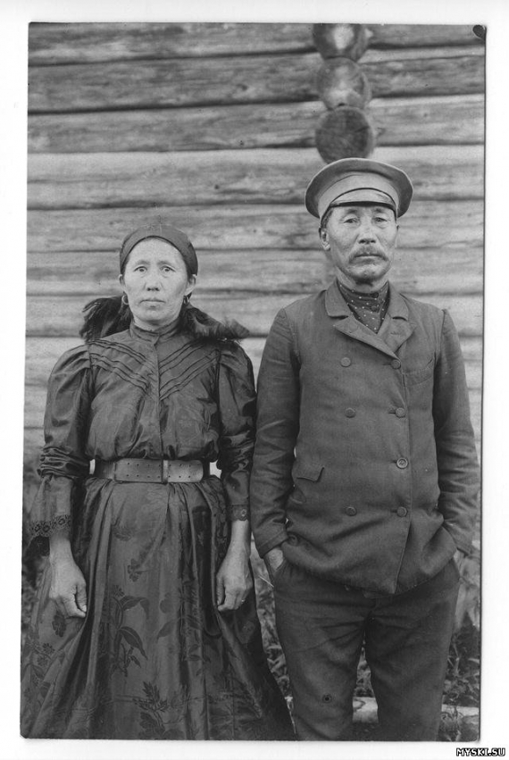
Обычным костюмом женщины было платье «кунек» из покупного ситца различных цветов или черного сатина, подпоясанное кушаком. Поверх платья надевался фартук. На голову накидывали разноцветные шали, на ноги обували ботинки.
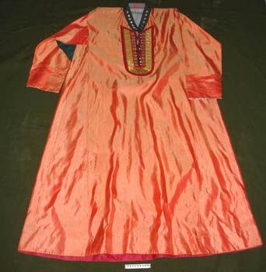
Традиционная одежда сохранилась в начале XX века только в самых глухих улусах верховьев, Мрассу и Кондомы. Шили ее из гладкого черного сатина или домотканой ткани «кендыря». Мужчины носили традиционные рубахи «кунек» из грубого конопляного холста или из приобретенной у русских бязи «табы». Покрой их был туникообразный с косым или прямым воротом, обшитым цветной материей и застегивающимся на пуговицы. Штаны «шанбэр штан» шили из такой же материи. Пояс сплетали из конского волоса или конопляное верёвочки.
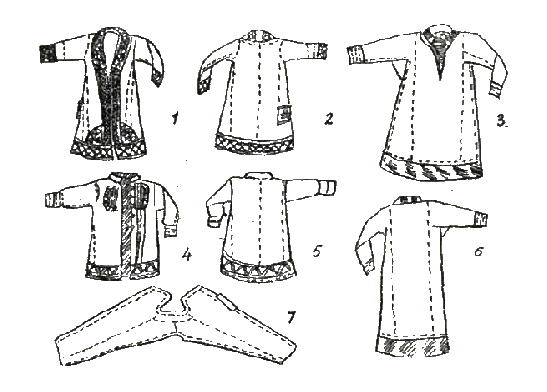
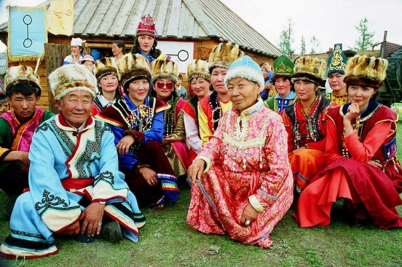
Верхний распашной халат «шабыр пантек» был также из домотканого холста. Ворот и нижняя часть подола обшивалась тесьмой «нака», связанной из синего, красного или желтого гаруса или английской шерсти. Халат застегивался вверху на одну пуговицу и подпоясывался кушаком «кур».
Зимняя одежда — шубы и вязанные из овечьей шерсти рукавицы. Обязательным атрибутом мужского костюма являлся ситцевый кисет «нанчик» на поясе, деревянная с выгнутым чубуком трубка «канзэ», огниво «оттук», кремень «оттык таш», нож «пычах» в деревянных ножнах «калып».
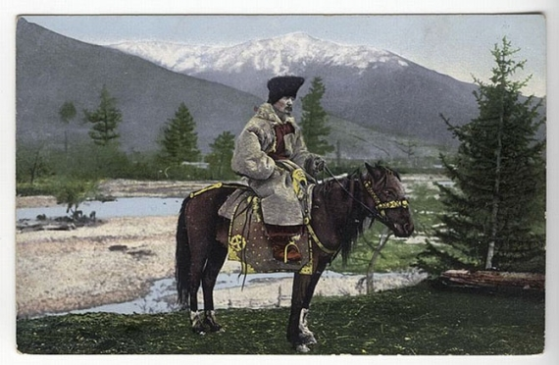
На голове носили шапки «пюрюк» из домотканой материи в форме ермолки или меховые ушанки, а летом — картуз. На ногах у всех мужчин были сапоги «удук» из кожи домашней выделки, иногда, у бедных с холстяными голенищами. Встречалась и обувь из оленьего камуса.
Женский традиционный костюм состоял из бязевой рубахи синего цвета «кунек» длиною до пят, застегивающейся на груди мелкими пуговицами. Полы были обшиты лентами из черной ткани. Вязевые синие штаны «штан» не имели разреза. Грудь плисового с подкладом халата «пантек» украшалась двумя рядами раковин каури «чаланбаш» или вышивалась геометрическим узором их цветных ниток. Голову покрывади платком «плат» красного или желтого цветов, на ногах были кожаные галоши «чарык» или сапоги «удук».
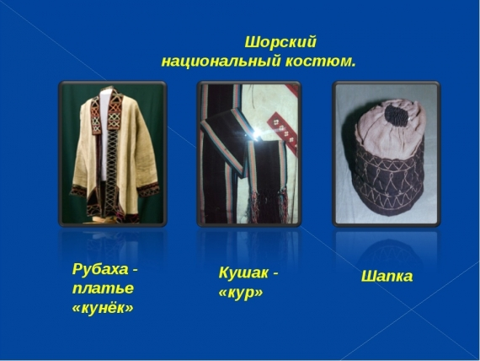
Незамужние женщины и девушки заплетали волосы в 3-5-7 косичек с украшениями на концах. Замужние женщины имели две косы.
Женщины применяли также украшения: серьги из стальной проволоки или меди с бисером, тонкие кольца или медные перстни. У зажиточных можно было увидеть ожерелье из 3-х рядов стеклянных бус разных цветов.
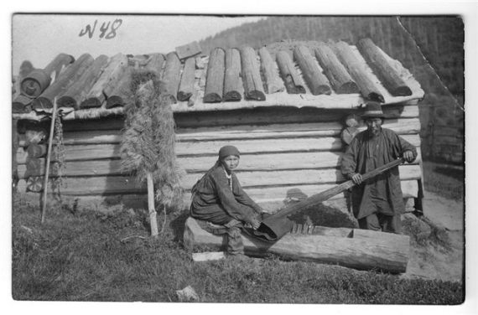
Одежда телеутов по сравнению с соседями — шорцами и кумандинцами, отличалась большой изысканностью.
Она делилась на мужскую и женскую, хотя некоторые её виды использовались независимо от пола человека. Также одежда делилась на осеннее — зимнюю и весенне-летнюю, повседневную и праздничную. Одежда телеуток была и остаётся сейчас красивой. Основой повседневной и праздничной одежды было длинное платье туникообразного покроя со стоячим расшитым воротом и лёгкий приталенный халат с плетёным вручную поясом. Пояс изготавливался из разноцветных ниток. Два раза обмотав кушаком вокруг тела, завязывают его слева двумя узлами и переворачивают их вовнутрь. Концы пояса висят спереди, один длиннее другого. На концах кушака красивые кисти.
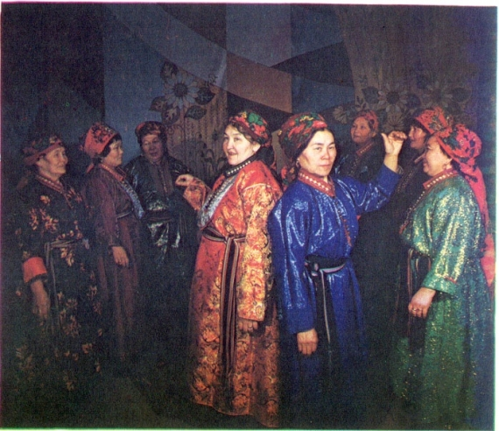
Особенностью праздничного платья является нашитое нагрудное украшение (тошток), состоящее из двух симметричных половинок. Для его изготовления два куска бересты или картона обшивают снизу ситцем, а с левой стороны — сукном, всегда ярко-красного цвета. Затем по всему краю украшают широким серебряным галуном, а внутри, ближе к внутреннему краю прямого разреза ворота, нашивается «акча» (копейка, деньги).
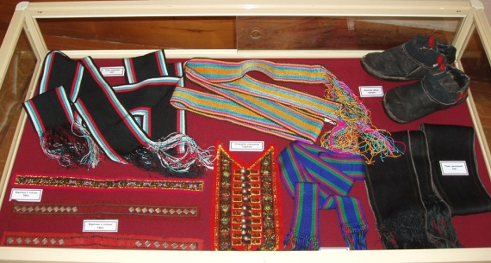
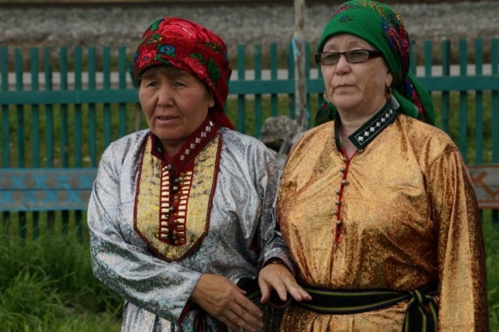
Повседневный головной убор женщин — платок. Его складывают треугольником: один угол спускается на спину, два других завязывают на затылке узлом. Праздничный головной убор имел коническую форму из стеганой материи обшитые бархатом по отвороту, отороченные мехом соболя шапки с кистью на макушке.
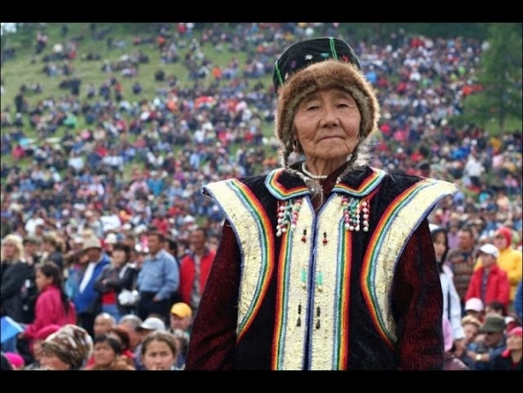
В течение двух столетий контактов телеутов с русскими произошли большие изменения в их жилищах, одежде, быте. Мужской национальный костюм полностью вышел из применения. Мужчины — телеуты стали одеваться так же, как и русские. Высокие сапоги, синие или белые, льняные штаны на шнурке у живота, белые или пестрые рубахи из домотканого полотна до колен, шубы из овчины или кафтаны русского покроя. Шапки носили островерхие. В отличие от мужской одежды, традиционная женская одежда сохранилась у телеуток среднего и старшего возраста и как свадебная одежда у молодежи.
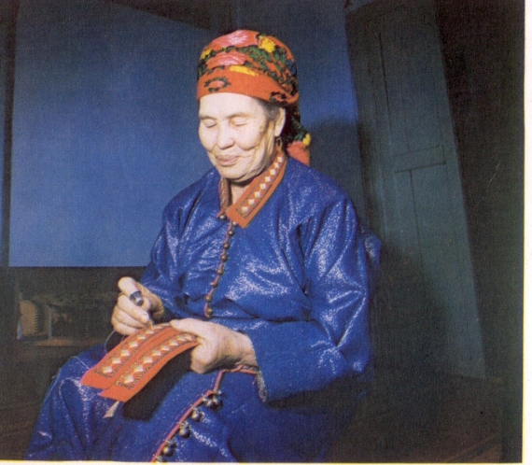
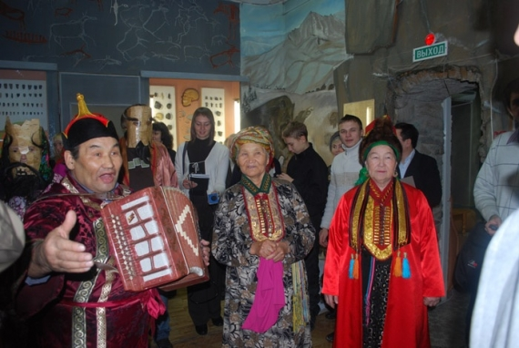

Воспитатель: Ребята, я предлагаю вам превратиться в стилистов и создать свой костюм. Для этого выберите себе ту модель костюма, которую бы вы хотели разукрасить . А для начала пройдёмте на разминку.
Физкультминутка
«Дружно встали на разминку».
Дружно встали на разминку
И назад сгибаем спинку.
Раз-два, раз-два, раз-два-три,
Да не упади, смотри. (Дети наклоняются назад, для страховки упираясь ладонями в поясницу.)
Наклоняемся вперёд.
Кто до пола достаёт?
Эту сложную работу
Тоже делаем по счёту. (Наклоны вперёд.)
Раз-два, раз-два, раз-два-три,
Да не упади, смотри.
Воспитатель: Молодцы, садитесь за столы. Помните о том, что разукрашивать нужно аккуратно, не выходить за линию.
( самостоятельная работа детей)
Воспитатель: Какие замечательные костюмы у вас получились , я предлагаю вам устроить выставку работ для родителей "Национальные костюмы коренных жителей Кузбасса".
Приложение №6.

Нетрадиционная техника аппликации для детей старшей группы (бумагопластика – скатывание).

" 300 лет Кузбассу".
Цель: Создать условия для развития мелкой моторики пальцев рук, воспитывать любовь к своему краю, чувство гордости за Кузбасс.
Задачи:
Обучающие задачи:
- закрепить знания о нетрадиционной технике аппликации – аппликация скрученными салфетками.
Развивающие задачи:
- развивать творческие способности детей;
- развивать внимание, образное мышление.
Воспитательные задачи:
- воспитать сдержанность, усидчивость;
- воспитывать чувство патриотизма к своей Родине.
Форма совместной деятельности: игровая, коммуникативная.
Форма организации: индивидуальная.
Материалы – шаблоны , клей ПВА, кисточка, подставки под кисточки, бумажные салфетки красного цвета, клеёнки для работы.
Планируемый результат:
- уметь применить усвоенные знания;
- уметь внимательно слушать и отвечать на поставленные вопросы;
- уметь выполнять работу по заданному алгоритму.
Ход занятия
Воспитатель: Ребята, вы знаете, что у все людей есть день рождения. Вот и Кузбасс 6 июля 2021 года отметит свое 300 - летие. А в день рождение принято дарить подарки. Я предлагаю вам сделать открытки к 300 летию Кузбасса. Хотите?
Дети: да!
Воспитатель: посмотрите, какую фотографию я вам покажу, предлагаю вам сделать такую же открытку.
- Какого цвета мы возьмём салфетки для работы? (ответы)
Сначало нужно накатать побольше шариков одного размера, затем аккуратно намазать клеем буквы по очереди и выкладывать шариками. ( показ воспитателя)
Нам с вами предстоит долгая работа, поэтому давайте-ка сначала приготовим к работе наши пальчики.
Пальчиковая гимнастика.

Я мячом круги катаю,
Взад-вперед его гоняю.
Им поглажу я ладошку,
Словно я сметаю крошки,
И сожму его немножко,
Как сжимает лапку кошка.
Каждым пальцем мяч прижму
И другой рукой начну…
(Самостоятельная работа детей. В это время помогаю тем, у кого возникли затруднения при выполнении работы.)
Воспитатель: Посмотрите, какие аккуратные получились у вас открытки! Давайте оформим выставку и родители тоже смогут ими полюбоваться.

Приложение №7.

«Природные ископаемые Кузбасса. Работа с картой Кузбасса».

Цели:
- Закрепить знания о главном богатстве Кузбасса – угле, и людях его добывающих;
- Повторить и закрепить знания о полезных ископаемых, об их свойствах, применении и способах добычи;
- Обосновать необходимость экономно расходовать полезные ископаемые;
- Развивать речь, память, внимание, логическое мышление, творческую активность воспитанников;
- Прививать любовь к природе, формировать убеждение в необходимости бережно и экономно расходовать полезные ископаемые.
Оборудование: карта Кемеровской области, предметные картинки, фотографии угля с отпечатками растений, кусочки угля, стакан с водой, молоток, бумага.
Ход беседы
Наша земля хранит множество самых настоящих богатств и сокровищ. Их называют «полезными природными ископаемыми». Почему природные богатства называют «полезными ископаемыми»? (Ответы детей).
Ископаемые – потому что эти богатства нужно искать и выкапывать из земли, а полезные – потому что они приносят большую пользу людям.
Рассказ о полезных ископаемых. (Работа с картой Кемеровской области).
Дети, посмотрите внимательно на карту. Мы видим на карте много разных символов. Как вы думаете, что они обозначают?
Это условные обозначения полезных природных ископаемых. Треугольник показывает, что здесь находится железная руда. Она тяжелая и очень прочная. Самое главное свойство руды – плавкость. На металлургических заводах в доменных печах из железной руды выплавляют чугун, сталь. Добывают железную руду в шахтах и карьерах.
Квадрат, закрашенный наполовину, обозначает залежи глины. Глина – очень распространенное полезное ископаемое. Она образуется при разрушении твердых пород, например, гранита. Из красной глины делают кирпичи, черепицу для крыш, цветочные горшки, а тарелки, блюдца, красивые вазы и статуэтки делают из белой глины и покрывают их глазурью.
Торф – это ценное полезное ископаемое. Он темно-коричневого цвета, состоит из остатков растений, рыхлый, непрочный, легче воды. Сухой торф впитывает влагу. Он хорошо горит. Образуется торф на болотах из отмерших остатков растений. За год образуется 1 миллиметр торфа. Значит, нужно много лет, чтобы образовались залежи торфа. Он используется как топливо в жилых домах. На фермах торф служит подстилкой для животных. Торф – хорошее удобрение. А на промышленных предприятиях из него получают некоторые лекарства и другие нужные вещества.
Ребята, скажите, каких символов на карте изображено больше всего?
Правильно, черных квадратов. Этот символ обозначает залежи черного угля.
Рассказ воспитателя об угле.
Уголь образуется в недрах Земли из остатков древних растений, которые росли на болотах. В таких болотах преобладали быстрорастущие тростники и папоротники гигантских размеров. Со временем они отмирали и падали в болото. Это спасало их от гниения. Бактерии перерабатывали некоторые части деревьев, превращая, их в газ, который улетучивался. Оставалась черная масса, состоящая в основном из углерода. В дальнейшем она превращалась в пласт угля. В некоторых местах этот процесс повторялся несколько раз. Таким образом создавались слои угля, разделенные между собой илом и песком, со временем затвердевшими.
Если рассмотреть кусок каменного угля под микроскопом, можно увидеть остатки коры, семян и других частей растений, а иногда даже насекомых.
Дети рассматривают фотографии кусочков угля с отпечатками растений и животных.
Всем известно, что дерево хорошо горит. Это объясняет важное свойство угля – горючесть. При горении он дает много тепла. Кроме того, из него получают краски, пластмассы и другие ценные материалы.
Основные запасы его находятся в Кузнецкой котловине. Вся местность называется Кузнецким каменноугольным бассейном, или сокращенно – Кузбассом.
Воспитатель. Знаете ли вы, почему уголь называют «черным золотом»? Послушайте сказку и поймете.
«В тридевятом царстве, в тридесятом государстве жил-был царь. Однажды повелел он своим подданным принести во дворец всё самое чудесное, что только есть в его владениях. И чего только не принесли во дворец: и цветы редкие, и животных диковинных, и камни самоцветные, и самородки золотые. А один бедный мужичок подал царю... простой чёрный уголёк.
«Прочь отсюда, закричал царь, об этот уголь только руки марать!»
Обиделся уголёк да в тот же миг и пропал. Стало во владениях царя темно (электростанции не работают – света нет), холодно (топить печи нечем). В армии царской оружие пропало (железа - то нет, а без него ни меча не сковать, ни пули не отлить). Решил царь бежать из дворца, хвать кафтан: «Батюшки, ни одной пуговицы!» И новых не пришьёшь. Оказывается, не только металлические, но даже пластмассовые пуговицы тоже с применением угля делают. Даже картины в царской галерее стали бледными, потому что многие краски из чёрного уголька делают. Взмолился царь: «Уголёк, не помни зла, вернись!» Вернулся уголёк, простил царя и до сих пор служит людям верой и правдой» (по Г. Юрмину).
Чего только не делают из угля! Уголь используется для плавки металлов, а значит, для производства машин и механизмов. Из него делают даже горючее, чтобы эти машины двигались. Уголь ничем не пахнет, и его применяют при изготовлении духов и сиропа для конфет и пирожных. Делают из угля и прочные нити, и удобрения, и лекарства, и разноцветные краски, и самое лучшее стекло.
Воспитатель. Добыча угля – нелёгкий труд. Угольные пласты здесь залегают и глубоко под землёй, и на её поверхности. Чтобы добраться до угольного пласта, расположенного глубоко под землёй, и добыть уголь, прорывают вертикальные шахтные стволы и горизонтальные туннели. А если уголь залегает близко к поверхности земли, его добывают в карьерах – угольных разрезах. Скажите, как называется главная профессия в Кузбассе и в нашем городе?
Он отбойным молотком,
Как огромным долотом,
Уголь крошит под землёй.
Отвечайте, кто такой? (Шахтёр.)
Экспериментальная деятельность.
Воспитатель. Хотите поближе познакомиться со свойствами угля? Проходите в нашу лабораторию. Дети берут кусочки угля, рассматривают их.
Воспитатель. Какого цвета уголь? Дети. Он чёрный, блестящий.
Воспитатель. Как вы думаете, почему уголь называют каменным? (Уголь твёрдый как камень.) Как вы поняли, что каменный уголь твёрдый? Дети. Пробовали надавить на него или сжать в руке.
Воспитатель. Как вы думаете, каменный уголь прочный? (ответы детей выслушать). Давайте проверим. Я ударю по нему молотком, а вы смотрите, что произойдёт. Уголь рассыпался на несколько мелких кусочков. Какой вывод можно сделать? Дети. Каменный уголь твёрдый, но не прочный.
Воспитатель. Что будет, если провести углём по листу бумаги? (На бумаге останется чёрная линия.)
Воспитатель. Возьмите лупу и рассмотрите уголь. Что вы видите (ответы детей). Дети: Он слоистый.
Воспитатель. Каменный уголь – это не простой камень, это полезное ископаемое. Его основу составляют остатки погибших древних растений, которые разлагаются, гниют, превращаются в торф, а из него через много-много лет образуется каменный уголь.
Воспитатель. Как вы думаете, что произойдёт, если мы опустим каменный уголь в воду (предположения). Давайте опустим его в стакан с водой. Уголь утонул. Почему? Дети. Он тяжёлый.
Воспитатель. Как вы думаете, он растворяется или нет? Как это можно проверить? (помешать воду палочкой). Меняет ли цвет вода? Так растворяется уголь или нет? Дети. Не растворяется.
Воспитатель. Запомните, каменный уголь не растворяется ни в одной из жидкостей. Какой вывод мы можем сделать на основе проделанных опытов? Дети. Уголь чёрный, блестящий, он твёрдый, но при ударе рассыпается на мелкие куски. Уголь оставляет след (пачкает), он слоистый. Уголь тяжёлый, не растворяется в воде и других жидкостях.
Решение проблемного вопроса.
Ребята, вот мы сегодня говорили об угле и других полезных ископаемых, которые использует человек.
Готовить еду нам помогает одно ценное «ископаемое» – соль. Керамическую посуду делают из глины, стекло - из песка. Горные породы: мрамор, гранит используют в строительстве. Земные богатства даже помогают делать замечательные рисунки. Разноцветные мелки для рисования на асфальте – это горная порода мел. А грифель карандаша, который оставляет на бумаге цветные линии, делают из минерала под названием графит. Получается, что людям без полезных ископаемых никак не прожить. А если это так, то как же человек должен поступать по отношению к полезным ископаемым?
Игра «Угадайка!» (Загадки о полезных ископаемых)

Очень прочен и упруг,
Строителям надежный друг.
Дома, ступеньки, постаменты
Красивы станут и заметны. (Мрамор)

Не зря она варилась
В доменной печи.
На славу получились
Ножницы, ключи: (Руда)

Он очень нужен детворе.
Он на дорожках во дворе,
Он и на стройке, и на пляже,
И он в стекле расплавлен даже. (Песок)

Если встретишь по дороге,
То увязнут сильно ноги.
А сделать миску или вазу,
Она понадобится сразу. (Глина)

Росли на болоте растения,
Стали топливом и удобрением. (Торф)

Он несет в дома тепло,
От него кругом светло,
Черный и блестящий,
Помощник настоящий. (Каменный уголь)
Итог занятия. Дети, что больше всего вам понравилось на занятии.
Приложение №8.

Беседа «Города, поселки и села Кузбасса».

Формирование представлений о самых крупных городах Кемеровской области: Кемерово, Прокопьевске, Новокузнецке. Рассказ о достопримечательностях городов, их инфраструктуре и промышленных комплексах. Способствование формированию умения находить на карте области необходимые населенные пункты. Формирование представлений о малых территориальных населенных объектах: поселках и селах Кемеровской области (деревня Карагайла, Михайловка, поселок Трудармейский, поселок Краснобродский. Представление о численности жителей в городах и селах, их занятиях, труде и быте.
Цель. Воспитывать любовь и привязанность к родному краю. Дать детям представлении об истории кузнецкого края, познакомить с картой Кемеровской области и символами Кузбасса: гербом, флагом, гимном. Развивать интерес к традициям русского народа и коренных народов Кузбасса.
ход беседы
Пальчиковая гимнастика.
Здравствуй, солнце золотое,
Здравствуй, небо голубое,
Здравствуй, вольный ветерок,
Здравствуй, маленький дубок,
Мы живем в одном краю,
Всех я вас приветствую!
(пальцы левой руки здороваются с пальцами правой руки, постукивая подушечками).
Сегодня мы будем говорить о Городах, поселках и селах Кузбасса.
Кузбассе - наша малая родине. А почему мы говорим «малая родина»? (ответы детей).
Необъятна наша Родина, но есть на ней место, которое каждый человек помнит и любит. Это место, где он родился и живет – родной край.
- А как по другому называется Кузбасс? (Кемеровская область).
- Кто из вас сможет показать Кемеровскую область на карте? (работа у карты).
Кемеровская область составляет часть нашей страны. Она расположена на юго-востоке Западно - Сибирской равнины и северных отрогах Алтайских гор.
В сравнении с другими областями России наш край не особенно велик. А если сравнивать его с другими странами? На территории Кузбасса могло бы поместиться две Дании или три Бельгии.
- Посмотрите, ребята, вся территория Кемеровской области окрашена в три цвета. Так условно обозначают поверхность. (работа с картой).
Коричневым цветом обозначают горы,
желтым – возвышенности - степи,
зеленым – равнины и низменности, покрытые лесом и густой тайгой.
Реки на карте обозначаются синим цветом,
озёра голубым.
Самые крупные реки. Это реки – Томь, Кия, Иня, Яя.
Населенные пункты – города, посёлки, села и деревни – обозначаются кружочками, величина которых зависит от количества, проживающего в них населения.
Физкультминутка «Город»
Дружно за руки возьмемся,
И по городу пройдемся. (идут, маршируя на месте)
Есть у нас дома большие, (руки поднимают вверх),
Много есть домов поменьше, (руки опускают чуть пониже)
Зелень яркая вокруг (разводят руки в стороны)
На ветру качается (руки качают то вправо, то влево)
Ты, мой друг и я твой друг (правую руку вперед, затем левую руку вперед)
Пусть дружба не кончается (хлопают в ладоши).
Все районы и области России, как и сама наша необъятная Родина имеет свои символы. Посмотрите на них. (повторение символов области).
Показ презентации
На территории Кемеровской области 20 городов. Основное природное богатство Кузбасса - уголь - добывается в 13 городах. Города Кемеровской области неповторимы и имеют свою судьбу, у каждых особых роль в истории и достижениях сегодняшнего дня Кузбасса. Каждый город имеет свою историю, свою культуру, свои достопримечательности:
1 слайд В Кемерово имеется Музей-заповедник «Томская писаница», Кемеровский областной театр драмы имени А.В.Луначарского, памятник Михайло Волкова.
2 слайд Новокузнецк основан в 1618 году. Краеведческий музей, Историко-архитектурный музей «Кузнецкая крепость»
3 слайд Прокопьевск 1918 год небольшой шахтёрский посёлок преобразован в город. Имеется Драмтеатр, памятник шахтера Саныча.
Работа с картой
Рассматривание на карте поселки и села Кемеровской области: деревня Карагайла, Михайловка, поселок Трудармейский, поселок Краснобродский, село Артышта.
Игра «Города, поселки и села Кузбасса».
Дети встают в круг, воспитатель кидает мяч ребенку, он должен назвать город, поселок, или село Кемеровской области.
Дети рассказывают стихи
Богата родная Россия,
Но прямо скажу без прикрас,
Что края любого красивей
Наш юный могучий Кузбасс.
Привет, родимый Край
Кузбасс, мой край любимый.
Славен ты трудом
И красотой неповторимой.
Шуршат хлеба, колосья наливая,
Народ и шахты уголёк дают.
И это все богатство края
Здесь люди сильные живут.
Застенчивый, с виду суровый,
Здесь славною жизнью живет
Прямой, хлебосольный, здоровый,
Бесстрашный сибирский народ.
Ты вечно молод и в работе стоек
С годами в зареве огней.
Край мой стали, угля и строек.
Край мой детства, юности моей.
Подведение итога:
Что вы сегодня узнали нового?
Что для вас было сложным?
Что понравилось на нашем занятии?

Приложение №9.

«Экскурсия по городу Новокузнецку».

Цель. Совершенствовать знания детей о городе Новокузнецке.
Задачи:
- познакомить детей с историей названия города с основными достопримечательностями Новокузнецка;
- бережно относиться к историческому наследию нашего города;
- развивать связную речь детей, обогащать и активизировать словарь детей; - побуждать свободно мыслить, фантазировать;
- воспитывать чувство гордости и любви к своему городу.
Материалы: разрезная картинка «Герб Новокузнецка», презентация достопримечательностей Новокузнецка, фотографии достопримечательностей
Ход занятия:
- Организационный момент:
Давайте за руки возьмёмся
И друг другу улыбнёмся.
Воспитатель: - Ребята, в какой стране мы живем? (Россия)
- Как называют людей, которые живут в России? (Россияне)
- В нашей стране много городов? (Очень много)
Воспитатель: Сегодня мы отправимся на экскурсию в самый родной город, а в какой сейчас узнаем?
Дети на столе берут разрезанную на части картинку и собирают на мольберте пазл «Герб Новокузнецка».
Дети: Это герб Новокузнецка. Правильно.
Воспитатель: Наш герб состоит из двух частей. Верхняя часть зеленого цвета. Это символ надежды, свободы, радости, цвет травы. Нижняя часть – желтая. Этот цвет говорит о богатстве, верности, о людях - тружениках. Также разводили лошадей, а это кузница - город славился кузнецами.
А теперь я приглашаю вас на экскурсию по достопримечательностям нашего города Новокузнецка.
Воспитатель: А на чём мы отправимся в путешествие, вы сейчас узнаете, послушайте внимательно загадку и отгадайте ее:
Чудо вагон по рельсам бежит,
Это не поезд куда-то спешит.
Остановился. Ну, не зевай!
Быстро заходим ребята в...
(Трамвай)
А чтобы мы поехали в трамвае, нам для этого надо купить, что....
Дети: Билеты – Правильно. Давайте вспомним правила поведения в трамвае: не бегать, не кричать, водителя не отвлекать. Быть внимательными. Поехали.
- Показ презентации: «Экскурсия по городу Новокузнецку». Слайд 1
Слайд 2 Новокузнецк 400 лет.
Воспитатель: Наш город в этом году отмечает юбилей 400 лет.
Слайд 3 Город Новокузнецк был основан на реке Томь в 1618 году отрядом томских казаков и в то время был назван Кузнецким острогом.
Слайд 4 Чуть позже(1622 г) ему дали статус города и назвали Кузнецком. Название города отражало основное ремесло, которым занималось большая часть жителей. Город играл большую роль в защите рубежей Российского государства на юге Сибири и не однократно подвергался набегам.
Слайд 5 В 1961 году был переименован в Новокузнецк. До сегодняшнего дня Новокузнецк остается одним из крупнейших металлургических центров России.
НОВОКУЗНЕЦК – любимый город, –
Скажу, вам честно, не тая.
Я здесь живу, и он мне дорог, Слайд 6
Навеки в сердце у меня.

Стоит он на реке Томи
Почти четыре сотни лет,
Воспет не раз в стихах поэтов,
Как символ трудовых побед.
НОВОКУЗНЕЦК - город СЛАВЫ!
Я в нём тружусь и им горжусь!
Слайд 7 «ВОКЗАЛ»
Воспитатель: Театр, как известно, начинается с вешалки, ну, а город с вокзала.
Вопрос: Для чего нам служит вокзал?
Ответы детей: встречает гостей, чтобы отправится в какой – нибудь другой город, отправится в дальние страны
Аня: Со всех концов страны России
Слайд 8 Сюда спешат к нам поезда.
Вагоны с грузом, пассажиры —
Слайд 9 Здесь наш вокзал их ждет всегда.
И в путь, с перрона отправляясь
Во все концы страны родной,
Всегда приятно возвращаться
В НОВОКУЗНЕЦК. К себе! Домой!
Слайд № 10 «ПАРК им. ГАГАРИНА»
Воспитатель: В нашем городе много парков. Самый большой и красивый – парк имени Гагарина. Он назван в честь космонавта – Юрия Алексеевича Гагарина. Парк имени Гагарина переходит в сад металлургов. Это самое любимое место отдыха и развлечений взрослых и детей.
Вопрос: Для чего нам служит парк?
Ответы детей: Для отдыха, для катания на каруселях, катания на велосипеде
Костя Оленбург: Летом в парке металлургов
Кружат карусели.
Слайд 11 И взлетают вверх и вниз
Лодочки – качели.
Слайд 12 Поезда, крутые горки,
Колесо, батут…
Приходи с друзьями вместе,
Вас всегда здесь ждут.
Слайд № 13 «ДРАМАТИЧЕСКИЙ ТЕАТР»
Воспитатель: У нас есть драматический театр. Один из старейших театров Кузбасса, важный центр культурной жизни города.
Вопрос: Зачем нам нужен театр?
Ответы детей: смотреть спектакли, пьесы, сказки
Маша: Поднялся занавес и вот
Слайд 14 На сцене Золушка живет.
Слайд 15 Грустит, смеется и поет
И после бала принца ждет.
- Слайд 16 КОНТАКТНЫЙ ЗООПАРК «ЖИВАЯ СКАЗКА»
Воспитатель: Давайте немного отдохнём и разомнёмся
Физминутка «У жирафа пятна, пятна, пятнышки везде…»
Воспитатель: И так продолжаем нашу экскурсию. Поехали дальше.
Слайд № 17 «ТЕАТР КУКОЛ СКАЗ»
Воспитатель: Это красивый и большой дом кукол. Ты можешь увидеть здесь кукол великанов, марионеток, они танцуют, говорят, смеются, совсем как живые.
Арсений: В этом театре куклы живут.
Слайд 18 И сказки волшебные вдруг оживут.
Артисты для деток
Слайд 19 Играют всерьез.
Моя сестра над Емелей
Смеялась до слез.
Слайд № 20 «КРАЕВЕДЧЕСКИЙ МУЗЕЙ»
Воспитатель: Краеведческий музей был открыт 7 ноября 1927 года. Создан, на основе коллекции местных краеведов Дмитрия Тимофеевича Ярославцева и Георгия Степановича Блынского. При входе в музей нас встречают пушки. Они настоящие. Когда-то они стояли на стенах Кузнецкой крепости. В музее вы узнаете всё об истории города, его природе и обитателях.
Оля: В краеведческом музее— тишина,
Слайд 21 А вдоль стен медведь, олени –
Это чучела!
Слайд 22 Ложки чудные и древняя пила.
В каждом зале поселилась старина.
Слайд № 23 «БУЛЬВАР ГЕРОЕВ»
Воспитатель: Бульвар Героев святое место в городе, место памяти всех новокузнечан, которые не вернулись с полей Великой Отечественной войны. Вечный огонь горит, не угасая.
Алена: Есть место святое
Слайд 24 На тихом бульваре.
Здесь Вечный огонь
Слайд 25 Будет ярко гореть!
Как память о тех,
Кто погиб, защищая
Планету Земля
И ребяческий смех.
Слайд № 26 «ЦИРК»
Воспитатель: На свете не найдется такого человека, который бы не любил цирк. В нашем городе цирк расположен на центральной улице — Кирова. Это красивое круглое здание с куполом.
Максим: Цирк приехал! Эту фразу
Слайд 27 Разнесли все дети сразу.
Слайд 28 Цирк мы часто посещаем,
Веселимся, не скучаем.
Воспитатель: Представьте, что мы артисты цирка. И у нас сейчас выступление. Поиграем с вами в игру «Под куполом цирка».
Игра продолжается пока все дети не сыграют.
Воспитатель: Поиграли, отдохнули. Проходим садимся в трамвай и едем дальше.
Слайд № 29 «КУЗНЕЦКАЯ КРЕПОСТЬ»
Воспитатель: В нашем городе есть особое место, где каждый человек может прикоснуться к истории. Это Кузнецкая крепость. Много лет назад она обороняла рубежи нашего государства. Здесь жители и гости города могут много узнать интересного об истории Новокузнецка.
Кирилл: слайд 30, 31, 32
Про крепость Кузнецкую Здесь пушки военные
Вам расскажу. Грозно стоят,
Сюда вместе с папой Но только по праздникам
Я часто хожу. Пушки палят.
Воспитатель: Существует множество тайн и легенд, связанных с Кузнецкой крепостью. Очень популярна легенда о том, что с территории крепости прорыт подземный ход, который ведет к левому берегу и проходит под рекой Томь.
- Итог «Я люблю Новокузнецк» Слайд 33
Воспитатель: Мы сегодня говорили, о нашем любимом городе Новокузнецке – о нашей «малой Родине». Вы своими ответами показали, что знаете и любите свой город. Наша экскурсия окончена.
- Рефлексия
Воспитатель: Ребята, вам понравилось экскурсия по нашему городу?
Ответы детей: Да
Тогда, давайте, вспомним, где мы сегодня побывали. Для вас задание в правильной последовательности расположить достопримечательности Новокузнецка. Для того, чтобы выполнить это задание нужно вспомнить с чего мы начали наше путешествие. Посмотрите внимательно и не спешите.
Воспитатель: А теперь давайте проверим, правильно вы сделали задание или нет?
Воспитатель: Предлагаю вам еще раз показать как мы любим свой город. Композиция «Я ЛЮБЛЮ НОВОКУЗНЕЦК»
Спасибо вы все молодцы! Я хочу подарить вам на память о нашей экскурсии магниты с достопримечательностями нашего города. До новых встреч!!!

Приложение №10.
"Писатели и поэты Кузбасса".
Цели:
- формирование представлений старших дошкольников о детской литературе Кузбасса;
- воспитание патриотических чувств старших дошкольников средствами литературного краеведения.
Задачи:
- познакомить детей старшего дошкольного возраста с малыми жанрами фольклора Кемеровской области (легенда, сказка);
- вызвать интерес детей к книгам как к произведениям эстетической культуры;
- развивать произвольную память (выразительно читать стихи Э.Гольцмана);
- познакомить с песней М.Маслова на стихи Э.Гольцмана «Шла лошадка», вызвать веселое настроение;
- показать детям драматизацию сказки С.Тотыша «Зайчик» (настольный театр), вызвать сопереживание;
- закрепить подвижную музыкальную игру «Зайцы и медведь»;
- повторить «Кузбасский хоровод», воспитывать патриотические чувства к малой Родине.
Литературный ряд:
Легенда «Улу-Кижи» (Легенды горы Зеленой), сказки народов Кемеровской области, С. Тотыш «Зайчик» (Сказки Шапкая), Э. Гольцман «Теремок на стене» (избранные стихи), А. Береснев «Семицветное чудо».
Музыкальный ряд:
Частушки, шорские наигрыши, русские народные мелодии, О. Кулолаева «Кузбасский хоровод», песня «Шла лошадка» слова Э. Гольцмана, музыка М. Маслова
Предварительная работа
Дети в свободное от занятий время заучивают с воспитателем стихи Э. Гольцмана «Оттепель», «Хитрая сорока», «Коняжки в упряжке», «Шутки мишутки», «Тропинки».
На музыкальных занятиях разучивают «Кузбасский хоровод», музыка и слова О. Кулолаевой.
Знакомятся с сюжетно-ролевой игрой «Зайцы и медведь», русские народные мелгодии. Учат считалку к игре
Оборудование:
Два стола с детскими подставками для книг, два мольберта, магнитофон, настольный театр.

Атрибуты:
Шапочка медведя, корзина.
Ход
В центре зала - небольшой столик, стул, по обеим сторонам - два мольберта для книг. У центральной стены – настольный театр. Дети сидят на стульчиках. Воспитатель заходит в музыкальный зал, держа в руке корзину с книгами, напевает частушки:
1. Я на ярмарке была
Много книжек набрала.
Буду детям их читать,
Будут дети край свай знать.
2. Про тайгу и про медведя,
Про гору Зеленую,
Есть легенды, есть и сказки
Народом сочиненные.
3. Для Кузбасской детворы
От писателей – дары:
Сказки, приключения
Да стихотворения!
4. Ванечке с Маринкою
Книжки-то с картинками,
Чтобы край Кузнецкий свой
Полюбили всей душой! (сл. О. Кулолаевой)
Воспитатель: Дети посмотрите, какие красивые книги я принесла с книжной ярмарки. (Показывает и называет книги). Может вы знакомы с этими книгами? Вам их читали бабушки, родители? Дети, эти книги особенно мне дороги, т.к. написаны народами нашего края – шорским, русским, украинским, белорусским. Эти книги написали для вас кузбасские писатели – Софрон Тотыш, Вера Лаврина, Татьяна Яковлева. А еще у нас в Кузбассе живут поэты. Они тоже написали для вас сборники стихов. Это Александр Береснев, Эдуард Гольцман. Татьяна Яковлева и Эдуард Гольцман живут в нашем городе Новокузнецке.
(Воспитатель показывает портрет Э.Гольцмана).
Воспитатель: Дети, а вы узнали кто это? Да, это новокузнецкий поэт Э.Гольцман? Я знаю, что вам нравятся стихи Э.Гольцмана. Они маленькие да удаленькие. Стихи написаны с юмором, а значит они смешные, веселые и добрые.
Дети читают стихи
Хитрая сорока
Нынче очень жаркий день
Лень лететь сороке в тень.
Машет веером крыла –
Ветерок изобрела.
Оттепель
Валя у проталинки
Промочила валенки.
А я ее жалею –
Встал в лужу
Рядом с нею
Тропинки
На арбузе и на дыньке
Нарисованы тропинки.
Тропка каждая важна –
Прямо в рот
Ведет она.
Шутки мишутки
Ну и шутки у мишутки
В самом деле, что за шутки?
Наступил медведь на ухо –
У Фомы не стало слуха.
Коняжки в упряжке
Вот бегут в одной упряжке
Три веселые коняжки.
Ослик в вышитом попоне
Без попоны скачет пони
Зебра в новенькой тельняшке –
Три коня в одной упряжке.
Музыкальный руководитель: Дети вы хорошо читали стихи Э.Гольцмана? А когда на стихи композитор сочиняет музыку, то что получается? (песня). Новокузнецкий композитор М.М. Маслов написал музыку к стихотворению Э.Гольцмана «Шла лошадка». Послушайте внимательно, какая получилась песенка (Дети слушают песню «Шла лошадка»).
- Вам понравилась песенка? (ответы детей)
- Какой характер у этой песенки? (ответы детей)
- Правильно, дети, песенка веселая, шуточная как и стихотворение.
Воспитатель: Недалеко от Новокузнецка находится горная Шория – прекрасный уголок дикой природы. Там живет шорский народ. С древних времен шорцы обрабатывали землю, занимались разведением лошадей, охотой, рыболовством. Они общались с горами, ветром, солнцем, огнем, растениями, животными как с живыми, наделяли их душой, разговаривали и слагали о своей жизни и природе легенды.
А вы знаете кто такой Улу-Кижи? Я вам подскажу: это крупное хищное животное – хозяин тайги (Ответы детей).
Правильно, это медведь. Послушайте легенду “Улу-кижи”
Охотники давно поняли: звери очень разные. Есть среди них умные, хитрые, ленивые. Совсем как люди. Очень может быть, что когда-то они были людьми.
Охотники горной Шории к животным относятся с осторожностью, к некоторым – с уважением. Особым образом почитают медведя. Приметили, что медведь как будто понимает человеческую речь.
Помнится, в прошлом веке старики рассказывали, что был медведь человеком. Был силен, но простоват. Доверчив и наивен, как ребенок. Жил он в одной семье, отличался трудолюбием и страшной прожорливостью. Он так много ел, что домашние вынуждены были делать ему замечания и даже прятать от него продукты.
Надоели медведю упреки. Он обиделся на родных, взял веревку и пошел в лес за дровами. Ушел, да так и не вернулся. Ушел человеком, а в лесу превратился в зверя. Охотники говорят, есть верный знак: на передних лапах медведя, повыше когтей, сохранились шерстяные перевязки, которые человек носил от ревматизма. И еще говорят, что веревка его – переплетенные стебли хмеля – до сих пор на дереве весит.
Медведя называют “улу-кижи” – “старый человек”. Охотники, завалив сильного зверя, просят у него прощения и стараются обмануть, убеждая, что он не убит, а спит крепким сном. Тем не менее мясо едят с аппетитом, но прежде кропят медвежьим жиром в сторону гор, признавая перед горными духами свою вину, бросают куски мяса, задабривая духов.
Охотники строго соблюдают однажды установленные правила: не шагают через голову убитого медведя и носят амулет – медвежью лапу, дающую здоровье, силу бесстрашие.
Воспитатель: Интересная легенда? А вы запомнили как на шорском языке звучит слово медведь? Правильно, Улу-кижи.
Воспитатель: Софрон Тотыш – шорский писатель. Я держу в руках сказки, которые он записал от дедушки Шапкая: «Зайчик», «Лось и лягушка», «Ленивый бурундук», «Гора Пус-Таг» и другие.
А сейчас я вам расскажу и покажу сказку дедушки Шапкая “Зайчик”. Смотрите и слушайте внимательно.
Жил на свете трусливый Зайчик.
Однажды перед утром зайчик долго петлял на первом снегу, запутывая свои следы. Потом он сделал большой прыжок и спрятался у лежащей на земле березы. Притаился так, что самый зоркий глаз его не мог заметить, ни одна собака не могла учуять.
Лег Зайчик и тотчас задремал.
- Тук-тук, тук-тук, тук-тук…
Встревожился зайчик.
- Наверное, это какой-нибудь хищник свой клюв точит.
Хотя и живой Зайчик, а кажется ему, что он уже от страха умер…
Потом все стихло. Еле-еле успокоился Зайчик. Но только хотел он закрыть свои косые глаза, услышал: невдалеке люди идут. Двое. Сапоги у них длинными голенищами, скрипят. Подсумки для добычи большие, по ногам хлопают. Ружья двуствольные, стволы на солнце блестят. Идут они, о заячьем мясе громко разговаривают…
Вот мимо они прошли, кругом опять спокойно стало.
Не прошло времени глазом девять раз моргнуть – собака залаяла. Старая собака, короткохвостая, ослепла совсем – дятла за рябчика приняла, обозналась.
Дятел разноцветными крыльями взмахнул, на другое дерево полетел. А Зайцу, хоть он и живой был, опять померещилось от страха, что он умер.
Собака давно нюх потеряла, в заячьих следах не разбиралась, убежала далеко в сторону.
В это время Дятел над лесом покружился и сел на упавшую березу, под которой Зайчик лежал.
В смертельном испуге взглянул на птицу Зайчик.
- Опять умер, что ли? – спросил Дятел
- Ой, ой, я подумал, что ты Сова… - еле слышно прошептал Зайчик.
- Лежи смирно, - сказал Дятел, - я вижу, что у скалы охотник идет. Ружье у него одноствольное, держит он его наготове…
- Ой, ой, я больше не могу здесь умирать! – закричал Зайчик. – Убегать, убегать надо!..
Выскочил из-под березы и поскакал, куда глаза глядят.
Раздался выстрел. Заяц подскочил и упал на снег.
Поглядел на упавшего Зайца Дятел, покачал головой и сказал:
- Однако удивляться нечего, трус всегда так глупо умирает.
Воспитатель: Дети, вам понравилась сказка о зайчике? А что вы невесело сказали? Я вас понимаю, вы, наверное, жалеете зайчика. Мне его тоже жалко, но тайга трусов не любит. Трусы часто в тайге погибают. Шорский народ очень смелый, храбрый. Мальчиков с ранних лет учат быть смелыми охотниками, не бояться в тайге встретить медведя, волка, рысь. Суметь защитить себя и близких.
Воспитатель: Дети, я предлагаю вам поиграть в игру: «Зайцы и медведь». Напоминаю, зайцы резвятся на полянке под веселою музыку, а под музыку медведя стараются затаиться, спрятаться. Смелые зайцы не попадут в лапы медведю. Они не будут дрожать и бояться, поэтому их медведь не заметит, слушайте внимательно музыку. А медведя я предлагаю выбрать считалкой, на ком закончится считалка, тот будет «реветь», как медведь.

Считалка
Раз, два, три, четыре, пять
Вышли зайки погулять
Поплясать и порезвиться
И из ручейков напиться.
Но проснулся вдруг медведь
Стал на зайчиков реветь
(Дети играют 2-3 раза)
Воспитатель: Вот и заканчивается наше занятие. Понравились вам книги, которые я принесла с ярмарки?
За один раз всех легенд, стихов, написанных кузбасскими писателями, поэтами не перечитаешь. Для чтения у нас будет еще много времени.
А вы расскажите легенду, любимые стихи своим мамам, папам, бабушкам и дедушкам, сестренкам и братишкам. Им ведь тоже интересно узнать, что написано о крае нашем Кузнецком. А когда будете в книжном магазине, то не проходите мимо сказок, легенд, стихов, написанных нашим народом, кузбасскими писателями и поэтами.
Давайте дружно возьмемся за руки и заведем «Кузбасский хоровод».
Песня «Кузбасский хоровод»

Приложение №11.
Беседа для детей старшего дошкольного возраста
«Подвиг их не забыт»
(Вера Волошина и Вера Соломина)
Цель: Знакомство с героями Кузбасса участниками Великой Отечественной войны – Верой Волошиной и Верой Соломиной.
Задачи:
образовательные:
- расширить знания детей о событиях Великой Отечественной войны;
- познакомить с героями ВОВ – нашими землячками Верой Волошиной и Верой Соломиной;
развивающие:
- вызвать желание больше узнать нового, интересного об истории нашего края;
- развивать умение отвечать предложениями разных конструкций;
- активизировать словарь существительных (названия военных профессий);
воспитательные:
- воспитывать чувство патриотизма и гордости за свой народ, героев нашего края, любовь к своей Родине.
Предварительная работа: чтение рассказов Фролов Г.Н. «Вера Волошина», «Рассказы о юных героях», К.Ю. Галев «Герои Великой Отечественной войны», беседа «Кого можно назвать героем?», просмотр слайдов, иллюстраций, заучивание стихотворений о Великой Отечественной войне, пение песен на военную тематику, рисование сюжетных картин о боевых действиях.
Словарная работа: разведгруппа, диверсант, тыл, посылки, комсомольцы, госпиталь.
Оборудование: иллюстрации с изображением людей военных профессий: разведчик, пограничник, моряк, летчик, медицинская сестра, артиллерист, танкист, пулеметчик.
Ход занятия:
I Организационный момент.
Игра «Защитники Родины».
Предложить детям рассмотреть иллюстрации с изображением людей мужских и женских военных профессий и назвать их. (Разведчик – разведчица.)
- В годы Великой Отечественной войны все, от мала до велика, поднялись на защиту своей Родины. Такими защитниками были две девушки Веры – наши землячки, героини войны.
II Основная часть.
1. Рассказ воспитателя с презентацией «Отважная Вера».
В городе Кемерово жила девушка Вера Волошина.
Она очень любила спорт. Занималась художественной гимнастикой и лёгкой атлетикой. Была решительной и целеустремлённой.
После окончания учебы в школе, Вера поступила в институт физкультуры и спорта. Она серьёзно увлеклась стрельбой и записалась в аэроклуб, чтобы научиться летать на самолётах. Ей нравилось рисовать и писать стихи. Много хотелось узнать Вере и многому научиться.
Но началась Великая Отечественная война.
На фронт смелая девушка ушла добровольцем и была зачислена разведчиком-диверсантом.
Она не раз была в тылу немцев и всегда из разведки приносила важные сведения о враге. Однажды разведгруппа была направлена в район деревни Крюково.
Ночью отряд попал под обстрел фашистов. Веру тяжело ранили и она попала в плен. Всю ночь ее пытали и допрашивали.
Утром привезли на площадь.
Жители деревни рассказали о мужестве Веры. Вся израненная она смело смотрела в лицо врагам и крикнула им: «Я не боюсь смерти. За меня отомстят мои товарищи. Наши всё равно победят. Вот увидите!» Немцы повесили отважную разведчицу.
Так и произошло, за Веру отомстили наши солдаты.
В жесточайших боях наша армия выстояла и победила. Но эта победа досталась нам дорогой ценой.
Погибло много героев, таких как Вера Волошина.
Она награждена Орденом Отечественной войны 1 степени и ей посмертно
присвоено звание Героя Российской Федерации.
Физминутка «Разведчики».
Игроки делятся на 2 команды, на скорость каждый ребенок должен проползти по-пластунски под дугами и «змейкой» между препятствиями.
2. Рассказ воспитателя с презентацией «Боевая медсестра».
А в городе Новокузнецке жила еще одна Вера. Вера Соломина. Она закончила Сибирский металлургический институт и чтобы обеспечить семью пошла работать на шахту. Вера была маленькая, щупленькая, рыжеволосая.
Эта энергичная, настойчивая, смелая и решительная девушка сначала руководила секцией «Физкультура и спорт», а потом комсомольской организацией. С началом Великой Отечественной войны под ее руководством комсомольцы отправляли теплые вещи и посылки на фронт. Любое порученное ей дело выполняла тщательно и добросовестно, всегда добивалась своей цели.
Вера поступила на курсы медсестер, где обучали умению оказывать первую медицинскую помощь. По инициативе Веры были созданы санитарные дружины, которые помогали раненым бойцам.
Соломина Вера добровольцем отправилась на фронт санитарным инструктором. В жестоком бою с фашистами, под артиллерийским огнем она вынесла с поля боя 42 раненых бойца и командира с оружием, оказав им первую медицинскую помощь. За мужество и отвагу Вера Яковлевна получила свою первую награду Орден Красного Знамени.
Однажды в бою, спасая земляка из Прокопьевска, была ранена и отправлена в госпиталь на лечение. После госпиталя Веру отправили в краткосрочный отпуск домой в Новокузнецк. Комсомольцы устроили ей восторженную встречу. И после яркого выступления многие подали заявление на фронт добровольцами.
Вера снова воевала и в первых рядах шла в атаку, увлекая за собой солдат. В одном из боев на Курской дуге погибла. Погибла так же, как и жила – честно, мужественно, достойно.
Посмертно награждена орденом Ленина.
Похоронена в братской могиле в селе Бутово.
В памяти народной навечно сохранятся имена наших землячек героев Великой отечественной войны Веры Волошиной и Веры Соломиной. Мы никогда не забудем их подвиг. Они не жалели своей жизни не ради наград, а ради того, чтобы мы с вами, ребята, могли жить, учиться, работать и быть счастливыми.
Свято чтят память о наших героинях по всей России!
Именем Веры Волошиной названы улицы в городах Кемерово, Новокузнецк, Белово, Мытищи, Москва. В Кемерово и Новокузнецке ее имя носят общеобразовательные школы. А в космосе есть малая планета «Волошина». В Новокузнецке в Куйбышевском районе улица Веры Соломиной. А на здании школы №47 установлена памятная доска в честь героини. Ее фамилия высечена на мемориале горняков в дальнем Куйбышево.
Вечная память и вечная слава
Героям Великой отечественной войны!
«Никто не забыт и ничто не забыто»,
Горящая надпись на глыбе гранита.
Поблекшими листьями ветер играет
И снегом холодным венки засыпает
Но, словно огонь, у подножья – гвоздика
Никто не забыт и ничто не забыто!

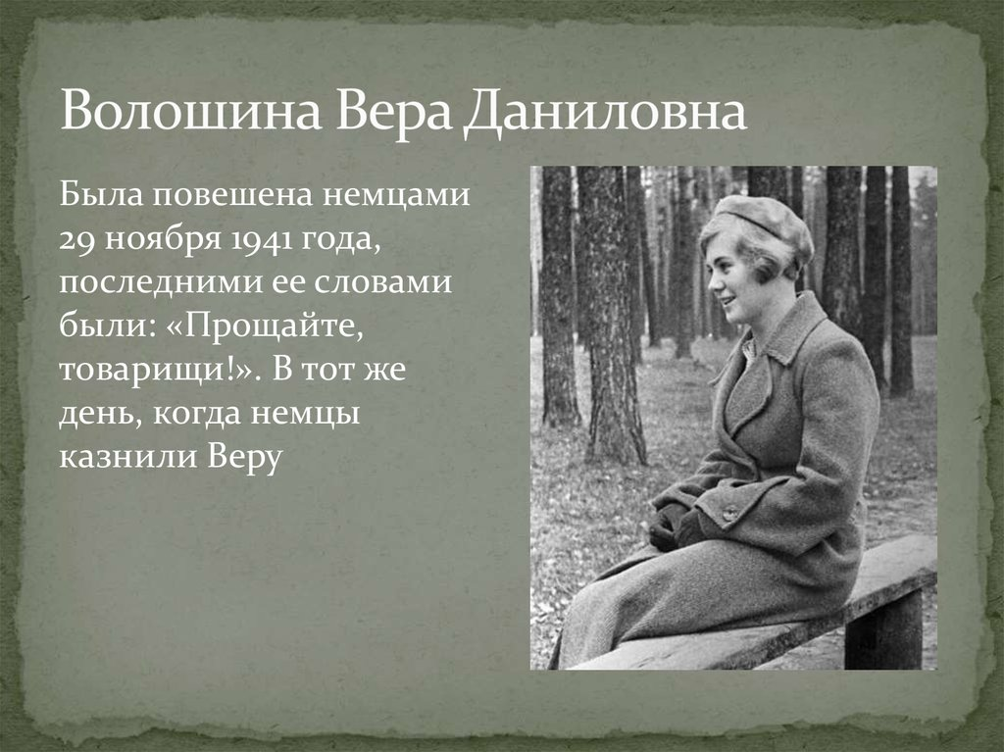
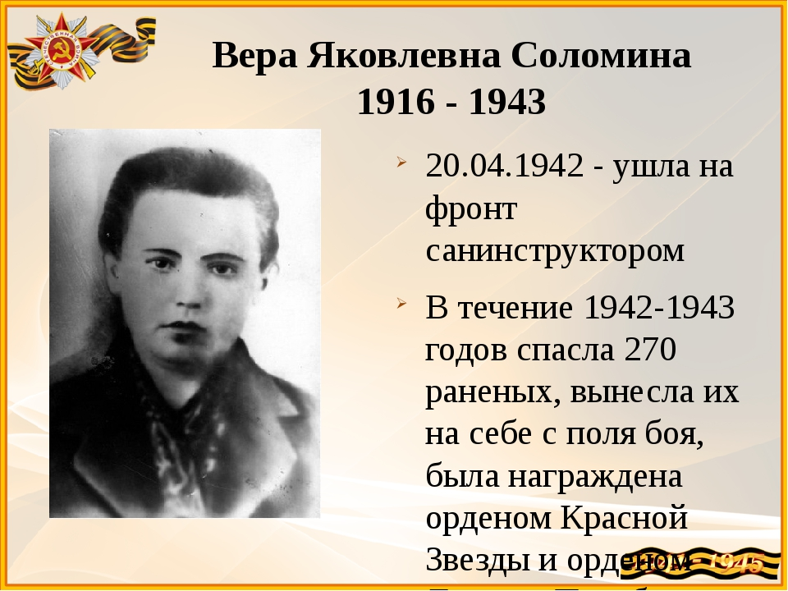
Приложение №12.

Дидактические игры по закреплению знаний о городе, крае, стране.

1.Путешествие по городу»
Задачи: - упражнять детей в группировке карточек с определенной тематикой; - расширять знания о родном городе; - развивать мышление и память.
Ход игры:
Большие карточки педагог раздает детям, маленькие оставляет у себя. Ведущий берет по одной маленькой карточке, показывает ее игрокам и просит внимательно посмотреть на большие карточки. Тот, к кому относится карточка, называет, что изображено на ней и рассказывает все, что знает. Остальные игроки могут дополнять его рассказ. Игровое правило: Выигрывает тот, кто первым заканчивает подбор карточек. Игровое действие: Поиск нужных карточек.
- «Найди пару»
Задачи: - закреплять умение устанавливать отношения между объектами и людьми, работающими на этих объектах; - развивать зрительную память, восприятие; - развивать умение анализировать свой ответ.
Ход игры:
Карточки с изображением учреждений города педагог раздает детям, другие – оставляет у себя. Ведущий берет по одной карточке с изображением людей, работающими на этих объектах, показывает ее игрокам и просит внимательно посмотреть на карточки, которые находятся у них. Тот, к кому относится эта карточка, называет, что изображено на ней. Игровое правило: Выигрывает тот, кто первым заканчивает подбор карточек. Игровое действие: Поиск нужных карточек.
- «Сложи картинку»
Задачи: - закреплять знания детей о внешнем виде зданий города Новокузнецк; - учить складывать из частей целое.
Ход игры:
1. Ребенок собирает из частей картинку с видом музея (других достопримечательностей города)
2. Участвуют 2-3 ребенка. Используется несколько комплектов разрезных картинок, части картинок перемешиваются. Дети выбирают нужные части картинок и соединяют в общее изображение. Игровое правило: Выигрывает тот, кто соберет картинки первым Игровое действие: Подбор нужных частей картинок.
4. «Найди герб нашего города»
Задачи: закрепить представление детей о гербе родного города; уметь выделять герб родного города из других знаков.
Материал: Карточки с изображениями гербов разных городов Кемеровской области. Содержание: Дети рассматривают гербы разных городов и находят среди них герб города Новокузнецка по отличительным особенностям изображения.
5.«Собери герб нашего города»
Задача: Закрепить представления о символическом значении изображения герба города Новокузнецка
Материал: Разрезные картинки герба города Новокузнецка.
Содержание: Дети отыскивают среди разрезных картинок с изображением гербов городов Кемеровской области части герба города Новокузнецка и собирают его в единое изображение герба города как пазлы.
6«Достопримечательности Новокузнецка»
Цель: Научить детей узнавать достопримечательности родного города и классифицировать их по назначению.
Материал: Картинки различных достопримечательностей города по несколько видов: мосты, театры, музеи, фонтаны, памятники, скверы и др

Приложение №13.

Анкета для родителей «Патриотическое воспитание».

1. Что Вы понимаете под термином «патриотическое воспитание»?_____________________________________________________
2. Возможно ли патриотическое воспитание в детском саду?_________________________
3. Как Вы считаете, кто несет основную ответственность за патриотическое воспитание детей - педагоги или родители?___________________________
4. Знает ли ваш ребёнок своих бабушек, дедушек и других родственников? Как их зовут? Чем они занимаются или занимались?___________
5. Рассматриваете ли вы совместно с детьми фотографии из семейного альбома?______________________________________________________
6. Как Вы считаете, следует ли знакомить детей дошкольного возраста с символикой государства, традициями, памятными датами?_____________
7. Как Вы считаете, актуальна ли в современном обществе тема ознакомления с родословной семьи? Есть ли в Вашем доме семейные традиции?___________________________________________________
8. Как вы считаете, нужно ли ребёнку знать свой домашний адрес, телефон?
9. Знает ли Ваш ребёнок номер детского сада, его адрес? Разговариваете ли вы с ребёнком о детском саде?_____________________________________
10. Знает ли Ваш ребёнок, в каком городе он живёт?_______________
11. Знакомите ли ребёнка с достопримечательностями родного города?____
12. Посещаете ли вы вместе с детьми музеи и выставки нашего города? Если нет, то почему?___________________________________________________
13. Рассказываете ли Вы ребёнку о знаковых исторических событиях России? _______________________________________________
14. Какие книги, и каких авторов Вы предпочитаете читать? _______________________________________________________________
15. Какие мультфильмы, наиболее часто просматривает Ваш ребёнок? ______________________________________________________________
Спасибо за сотрудничество!

Приложение №14.
Викторина «Животные нашего края».

Группа делится на 2 команды. 1я команда - "Крылатые", 2я команда - "Хвостатые".
За правильный ответ - жетон.

Конкурс 1. Загадки.
1. Кто в берлогу спать ложится –
Волк, медведь или лисица? (Медведь)

2. Под соснами, под ёлками
Лежит мешок с иголками. (Ёж)

3. Косоглазый, маленький,
В белой шубке, в валенках. (Заяц)

4. Без крыльев,
А быстрее птицы.
С дерева на дерево
Перепрыгивает. (Белка)

5. Кто на своей голове
Рога носит? (Олень)

6. Хвост пушистый,
Мех золотистый.
В лесу живёт,

В деревне кур крадёт. (Лиса)

7.Всё время по лесу он рыщет,
Он в кустах кого-то ищет.
Он из кустов зубами щёлк,
Кто скажите это ... (волк)

8. Трав копытами касаясь,
Ходит по лесу красавец,
Ходит смело и легко,
Рога раскинув широко.
(Лось)
9. Водяные мастера
Строят дом без топора,
Дом из хвороста и тины
И плотину.
(Бобры)
10. Шерсть как шёлк у киски,
А на ушах кисти.
Только вряд ли скажешь «брысь»,
Посерьёзней киски
(Рысь)

Конкурс 2. Узнай животное по описанию.
1. «Нюх у меня очень острый. Самое большое лакомство для меня — полевые мыши. Чуть пискнет мышь — и я услышу ее за сотню метров, даже зимой, когда та прячется под снегом. В день я могу съесть их до 20 штук. Охочусь я ночью, а днем люблю отдохнуть. Часто меня называют рыжей плутовкой». (Лиса.)

2. «Я живу вместе со своей семьей в норке, которую я вырыл передними лапками и застелил мягкой травкой и пухом. Я очень осторожен. Прежде чем подойти к норке, сделаю несколько прыжков в сторону, затем несколько прыжков в другую сторону, и только потом прыгаю в свой домик. Зимой, чтобы быть незаметным на снегу, я меняю свою шубку». (Заяц.)

3. «Я похож на неуклюжую толстую мышь с большими щеками. У меня круглые блестящие глаза, короткие ноги и заостренный меленький хвостик. Я строю норку на глубине 1-2 метров под землей, которая состоит из нескольких «комнат»: в одной я сплю зимой, а в другой — храню запасы. Иногда меня держат и дома, в клетке». (Хомяк.)

4.Это самый маленький олень, обитающий на территории Кемеровской области, он лёгкий, изящный. У него есть интересная особенность: зимой его мех серо-рыжий, а летом – ярко рыжий. На подбородке у неё бело-серое пятнышко, а на лбу маленькие рожки острые. Ну и главная подсказка: ее название схоже с косой. ( Косуля)

Конкурс 3. Вопрос-ответ
1. Какую птицу называют лесным барабанщиком? (дятел)
2. Думал кошка. Крикнул: «Брысь!» Оказалось, это... (рысь)
3. Что ест зимой жаба? (ничего, она спит)
4. Какой лесной обитатель сушит на ветках грибы? (белка)
5. Какую траву и слепой узнает? (крапива)
6. Бусы красные висят и с куста на нас глядят.
Любят бусы эти дети, птицы и медведи. (малина)
7. Что находится между небом и землёй? (и)
8. Кто зимой холодной
Бродит злой, голодный? (волк)

Конкурс 4. Что не так?

Найдите ошибку, скажите правильно.
У волка – лисята. Они живут в логове.
У ежа – бельчата. Они живут в норке.
У зайца – ежата. Они живут под кустом.
(Усложняем далее задание)
У лисы – медвежата. Они живут в …(норе).
У белки – волчата. Они живут в …(дупле).
У медведя – зайчата. Они живут в …(берлоге).

Конкурс 5. Узнай по объявлению.
1. Друзья! Кому нужны иглы, обращайтесь ко мне. (Еж, елка.)

2. Помогите разбудить меня весной. Приходите лучше с медом. (Медведь.)

3. Я самая обаятельная и привлекательная! Кого хочешь обману, вокруг пальца
обведу. Учитывая все это, настоятельно прошу называть меня по имени отчеству.
Патрикеевной больше не называть! (Лиса.)

4. Что-то очень скучно стало одному выть на луну. Кто составит мне компанию?
(Волк.)

5. Всем, всем, всем! У кого возникла надобность в рогах. Раз в год обращайтесь ко
мне. (Лось.)

6. Учу всем наукам! Из птенцов за короткое время делаю птиц. Прошу учесть, что
занятия провожу ночью. (Сова.)
Конкурс 6. Собери пазл.

Дети собирают картинку животного

Игра «Если я приду в лесок»
-Молодцы, ребята! А сейчас подведём итоги викторины!

Дидактическая игра
"Оденем куклу в национальные костюмы".
Актуальность игры:
Сегодня современную эпоху по праву называют эпохой этнического возрождения.
Без знания своих корней, традиций своего народа, нельзя воспитать полноценного человека. Так знакомство с традициями коренных народов Кузбасса помогает воспитывать любовь к истории, культуре своего народа, помогает сохранить прошлое. Поэтому познание детьми народной культуры, народного творчества, через дидактические игры положительно влияет на эстетическое развитие детей, раскрывает творческие способности каждого ребенка, формирует общую духовную культуру.
Цель игры:
1. Знакомство детей с костюмами разных национальностей.
2. Закрепление знаний об особенностях национального костюма и его элементах.
3. Формирование способности у воспитанников находить сходство и отличие национального костюма с другой национальной одеждой.
4. Развитие интереса к культуре разных народов, любознательности, эмоциональности, активности, общительности посредством погружения в игру.
5. Воспитание гуманного отношения к людям всех народов.
Предварительная работа: «Рассматривание иллюстраций и кукол в национальных костюмах».

